ПАСПОРТ
ОБЪЕКТА УВЕКОВЕЧИВАЮЩЕГО
ПАМЯТЬ ПОГИБШИХ ПРИ ЗАЩИТЕ ОТЕЧЕСТВА

село Малиновка, Малиновский сельсовет, Саянский район,

Администрация Малиновского сельсовета Саянского района

24/49/07/001/2022
Регион/ муниципальное образование/ городской (муниципальный) округ,
муниципальный район/ порядковый номер паспорта/год

1. Сведения о наименовании объекта:
Обелиск воинам землякам погибшим и пропавшим без вести в годы Великой Отечественной войны 1941-1945г.г. (в выписке из ЕГРН в графе Наименование: Памятник Победы).
2. Сведения о праве собственностиобъекта:
Объект муниципальной собственности. (Право собственности на сооружение 24:33:3401001:228-24/118/2022-3 от 15.03.2022г.).
3. Фотографическое изображение объекта (1-3 фотографии):
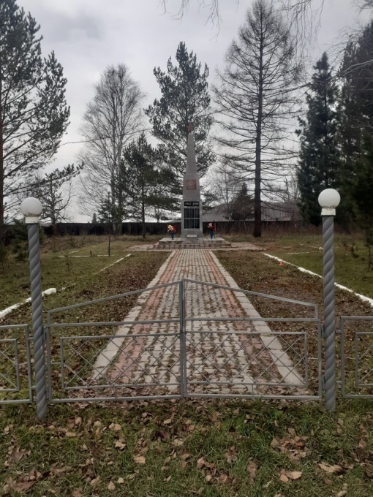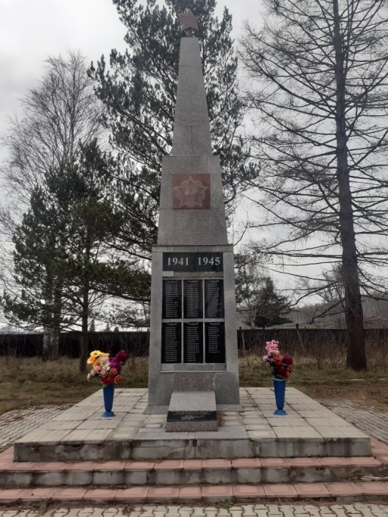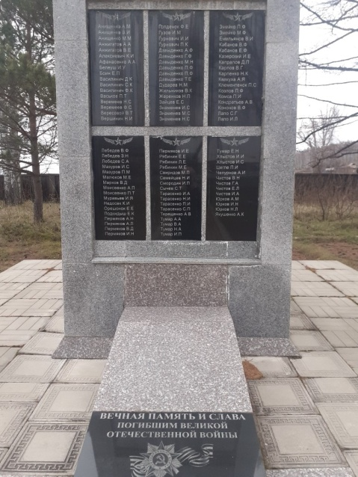

Дата съемки: 23.10.2020г.
4. Место расположения объекта.
4.1. Адресная привязка объекта: Красноярский край, Саянский район, село Малиновка, улица Ленина,36А
4.2. Координаты объекта: N 55.130311 E 94.763341.
4.3. Кадастровый номер земельного участка, на котором расположен Объект: 24:33:3401001:72
4.4. Кадастровый номер объекта недвижимости:
24:33:3401001:228
5. Форма увековечения памяти: Обелиск с 99 именами воинов земляков погибших и пропавших без вести в годы Великой Отечественной войны 1941-1945г.г.
6. Краткое описание объекта с указанием исторических сведений:
Объект недвижимости сооружение «Памятник Победы» площадью 26 кв.м возведен в 1980г., представляет собой четырехступенчатый обелиск высотой 6,6м (площадь в сечении внизу -1,4 х 1,4, вверху - 0,2 х 0,2. Высота стилобата - 0,45 м. Площадь в сечении – 6,5 х 6,5).Обелиск сделан из бетона, облицован серой гранитной плиткой. В центре обелиска на 6 черных гранитных плитках выгравированы имена 98 солдат погибших и пропавших без вести в годы Великой Отечественной войны 1941-1945г.г., призванных на фронт с территории Малиновского сельсовета (село Малиновка, деревня Абалаково, деревня Алексеевка). Из красной гранитной плитки на обелиске сделаны: Орден Отечественной войны в середине и звезда вверху. У подножия обелиска на черной плите изображение Ордена Отечественной войны с георгиевской лентой и текстом «Вечная память и слава погибшим Великой Отечественной войны». От обелиска проходит дорожка выложенная тротуарной плиткой, площадь вокруг обелиска занята редкими кустарниками, деревьями и ограждена металлическим и деревянным ограждением.
7. Сведения о времени возникновения или дате создания объекта: объект возведен в 1980г. точная дата не установлена.
8. Сведения о дате капитального ремонта / реконструкции объекта: проводился капитальный ремонт, реконструкция не проводилась.
8.1. Капитальный ремонт: 2013 г.
8.2. Реконструкция объекта: -.
9. Кем осуществляется уход за объектом: уход за объектом осуществляется Администрацией Малиновского сельсовета Саянского района.

